6. temats
Akmens laikmeta vidējais periods – mezolīts PDL 6.1.

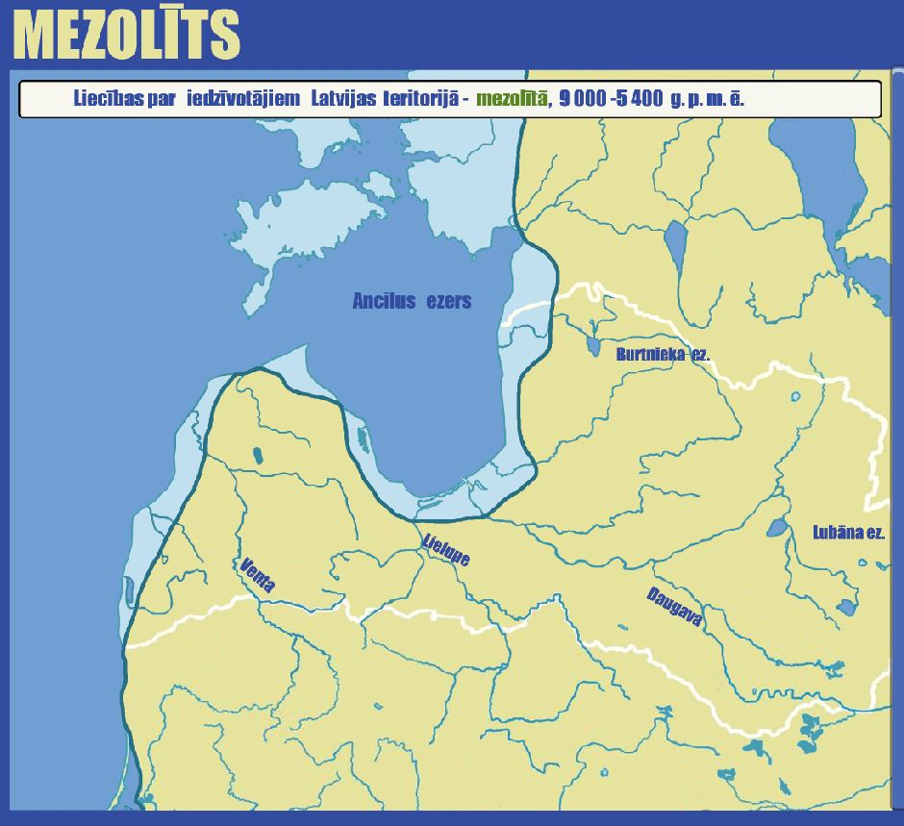
- Iezīmē kartē mezolīta perioda nozīmīgākās apmetnes!

Kādās vietās cilvēki izvēlējās dzīvot? Kāpēc?
__________________________
__________________________
__________________________
__________________________
__________________________
__________________________
__________________________

- Kādi ir Latvijas teritorijā atrastie mezolīta perioda mītņu veidi? Uzzīmē!
No kādiem materiāliem mītnes tika veidotas?
Mītņu materiāli | Mezolīta mītnes izskats
______________________

______________________

______________________

______________________

______________________

______________________

______________________

______________________

- Kādi bija mezolīta perioda cilvēku nodarbošanās veidi?

Nr. | Nodarbošanās veidi

- Ko lietoja uzturā mezolīta laika cilvēki? Pamato - kāpēc?

Barības veids | Pamatojums

- Atpazīsti mezolīta perioda rīkus!
Ieraksti  burtus! | Mezolīta rīki
 | raga cirvis
 | kaula duncis
 | kaula bulta ar krama daļām
 | akmens kalts
 | zvejas makšķerāķis
 | kalts
 | kaula ledus cirtnis
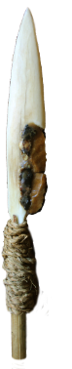
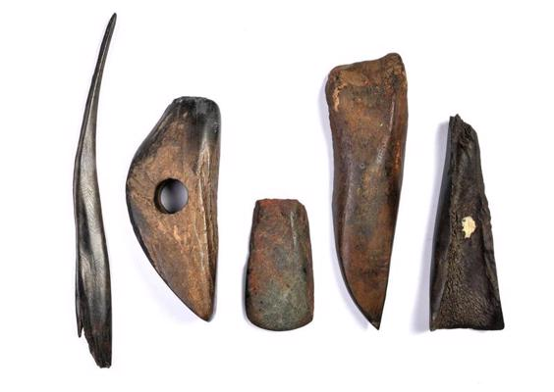

A B C D E F G
LNVM R. Kaniņa foto; A.Tomsona foto un rekonstrukcija

- Kādas ir mezolīta laika apbedījumu tradīcijas?
_________________________________________________________________________________
_________________________________________________________________________________
- Uzraksti apgalvojumus par mezolīta laika iedzīvotāju pasaules uzskatiem?

Nr. | Pasaules uzskati
1.
2.
3.

